Домашнее задание 2.2. RAID/LVM

Contents

Часть 1. Первая часть (LVM+RAID) 2

Настройка RAID 2

Создайте RAID-массив с использованием технологии RAID 5 (или другой подходящей конфигурации) на трех физических дисках. 2

Настройка LVM 3

Создайте физические тома на RAID-массиве 3

Создайте группу томов (VG) на основе физических томов. 3

Создайте логический том (LV) на основе группы томов 3

Форматирование и монтирование файловой системы 4

Отформатируйте логический том в файловую систему ext4. 4

Смонтируйте файловую систему в директорию 4

Эмуляция отказа диска 5

Эмулируйте отказ одного из дисков в RAID-массиве 5

Проверьте, что система продолжает работать и доступ к данным сохраняется 6

Восстановление и проверка 6

Восстановите отказавший диск и добавьте его обратно в RAID-массив 6

Проверьте процесс восстановления и убедитесь, что данные корректно синхронизированы 6

Вторая часть (RAID+LVM) 7

Настройка LVM 7

Создайте физические тома на отдельных физических дисках (не обязательно использовать RAID на этом этапе) 7

Создайте группу томов (VG) на основе физических томов. 8

Создайте логический том (LV) на основе группы томов. 8

Настройка RAID 8

Создайте RAID-массив на основе логических томов (например, RAID 1 или RAID 5) 8

Проверьте, что RAID-массив успешно создан и работает корректно 9

Форматирование и монтирование файловой системы 10

Отформатируйте RAID-массив в файловую систему (например, ext4) 10

Смонтируйте файловую систему в директорию (например, /mnt/data) 10

Эмуляция отказа диска 11

Эмулируйте отказ одного из дисков в RAID-массиве. 11

Проверьте, что система продолжает работать и доступ к данным сохраняется 12

Восстановление и проверка 12

Восстановите отказавший диск и добавьте его обратно в RAID-массив 12

Проверьте процесс восстановления и убедитесь, что данные корректно синхронизированы 13

# Часть 1. Первая часть (LVM+RAID)

## Настройка RAID

### Создайте RAID-массив с использованием технологии RAID 5 (или другой подходящей конфигурации) на трех физических дисках.

Для начала подготавливаем диски, очищаем их (на всякий случай)

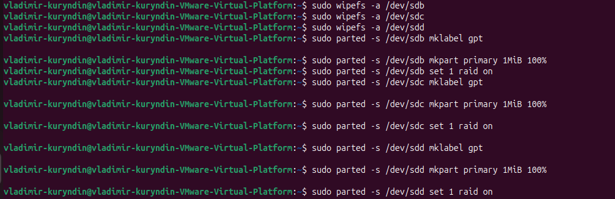

Далее непосредоственно добавляем RAID

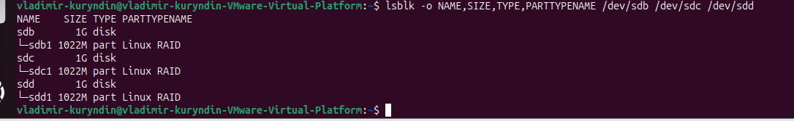

**Проверяем**

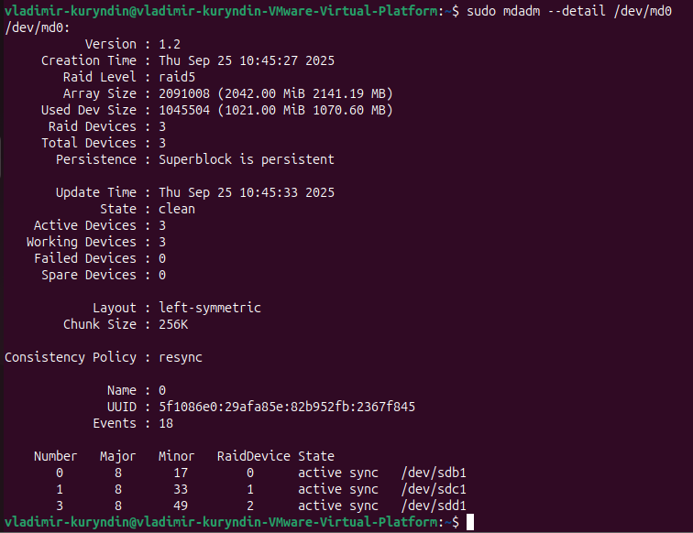

## Настройка LVM

### Создайте физические тома на RAID-массиве



### Создайте группу томов (VG) на основе физических томов.



### Создайте логический том (LV) на основе группы томов



**проверяем**

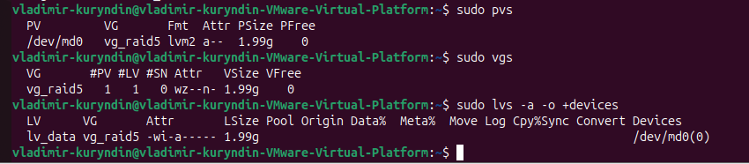

## Форматирование и монтирование файловой системы

### Отформатируйте логический том в файловую систему ext4.

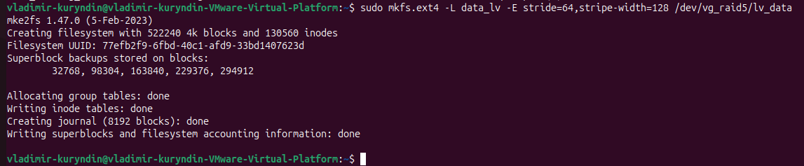

### Смонтируйте файловую систему в директорию



**Проверяем**

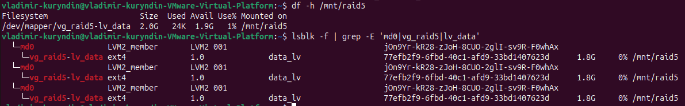

Еще раз проверим RAID c помощью записи файла



Проверяем, что там есть файлы и что их можно прочитать

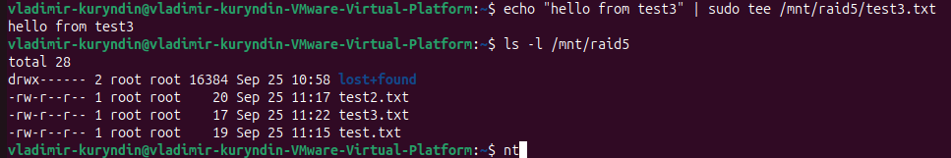

## Эмуляция отказа диска

### Эмулируйте отказ одного из дисков в RAID-массиве

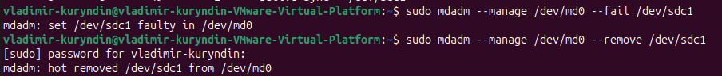

Проверяем

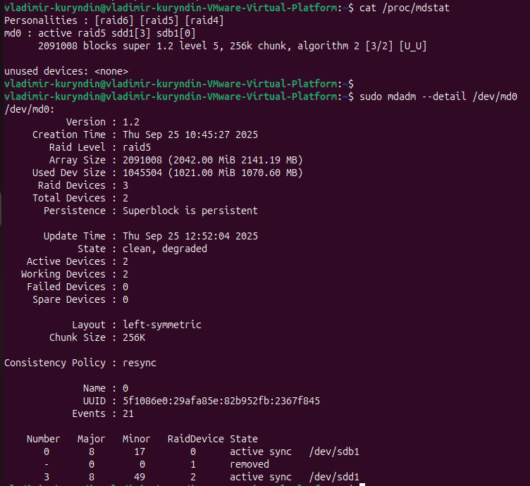

State:degraded

### Проверьте, что система продолжает работать и доступ к данным сохраняется

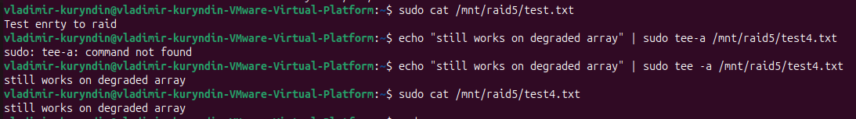

Проверил, что работает создание файла и чтение.

## Восстановление и проверка

### Восстановите отказавший диск и добавьте его обратно в RAID-массив



### Проверьте процесс восстановления и убедитесь, что данные корректно синхронизированы

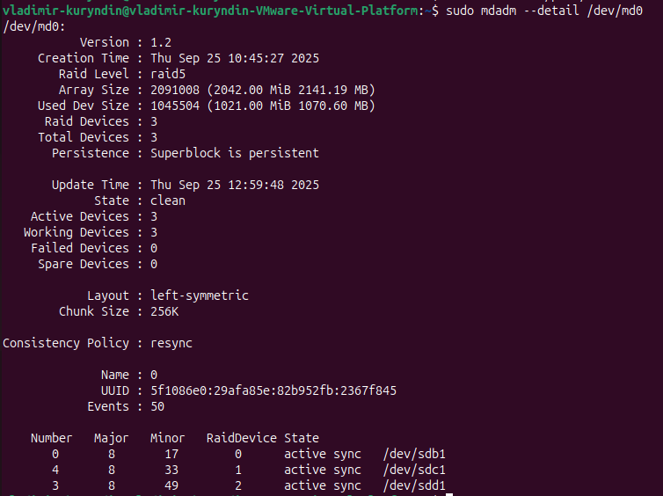

State : clean

# Вторая часть (RAID+LVM)

## Настройка LVM

### Создайте физические тома на отдельных физических дисках (не обязательно использовать RAID на этом этапе)

Добавил новые диски, проверил, что рейд, созданный на предыдущем этапе, и новые диски ивдны в системе после перезагрузки.

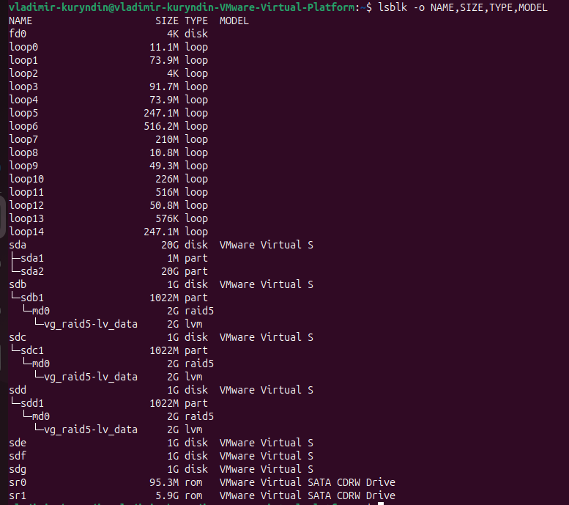

Собственно создаем сами физически тома и проверяем сразу же

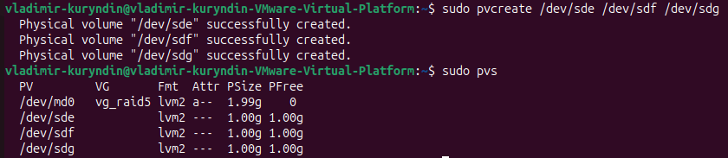

### Создайте группу томов (VG) на основе физических томов.

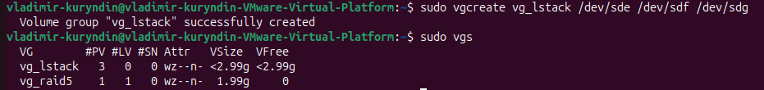

### Создайте логический том (LV) на основе группы томов.

Сначала создаем три логических тома, каждый по 900 МБ, чтобы точно влезли в 1ГБ.

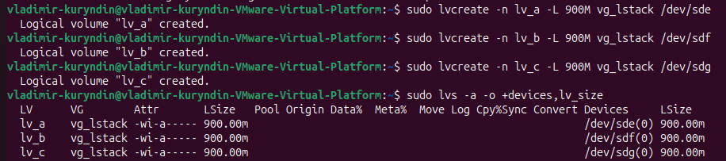

## Настройка RAID

### Создайте RAID-массив на основе логических томов (например, RAID 1 или RAID 5)



### Проверьте, что RAID-массив успешно создан и работает корректно

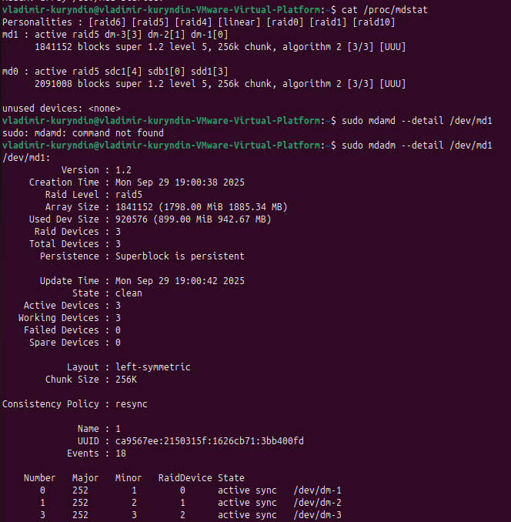

Плюс также добавим в mdstat наш массив, чтобы он собрался при перезагрузке

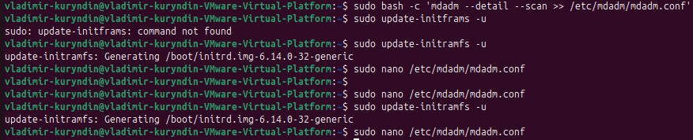

Внизу два наших массива (один из первой части задания, один из второй)

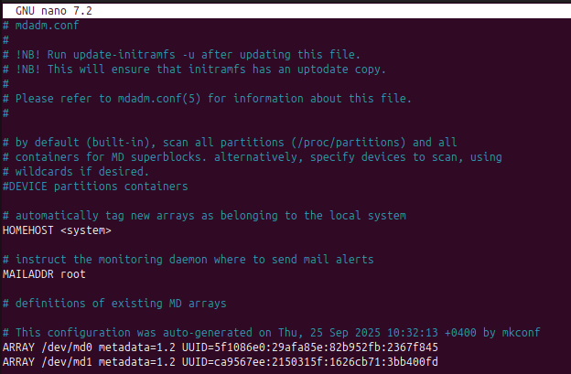

## Форматирование и монтирование файловой системы

### Отформатируйте RAID-массив в файловую систему (например, ext4)

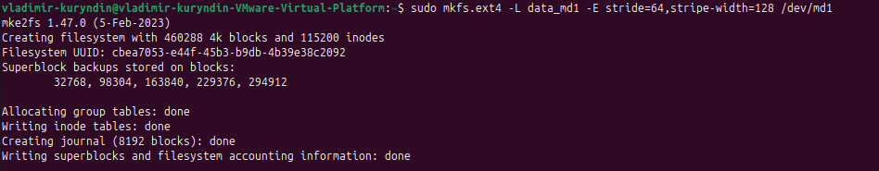

### Смонтируйте файловую систему в директорию (например, /mnt/data)

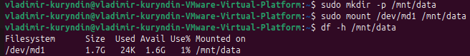

Проверим

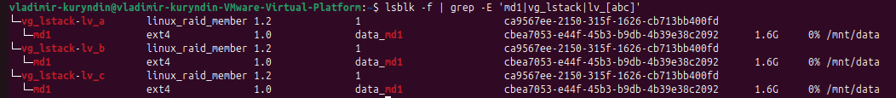

Допишем в etc/fstab, чтобы RAID не потерялся при перезагрузке

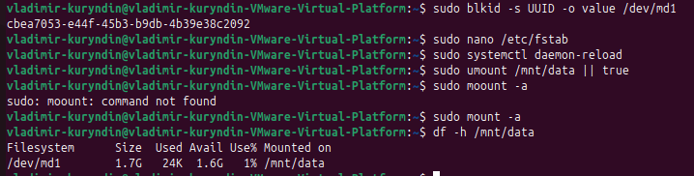

Там видно два наших рейда

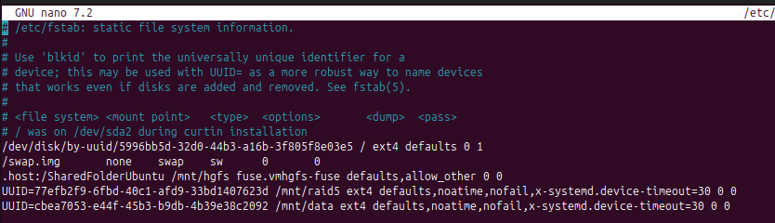

Проверка записи

(сначала выдадим моему пользователю права )

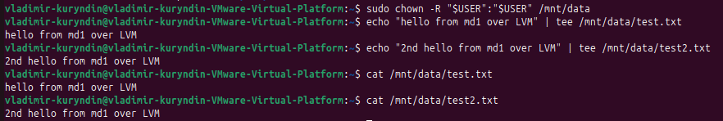

## Эмуляция отказа диска

### Эмулируйте отказ одного из дисков в RAID-массиве.

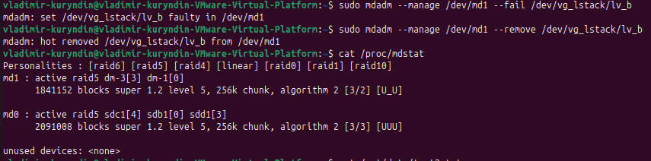

Видим , что первый массив U_U

Еще раз проверяем

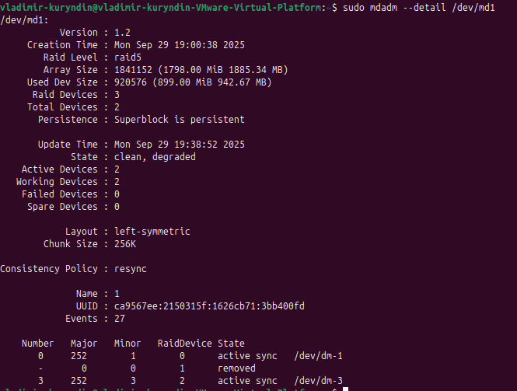

### Проверьте, что система продолжает работать и доступ к данным сохраняется

Проверяем запись.чтение

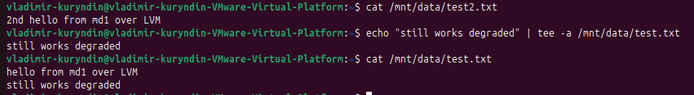

## Восстановление и проверка

### Восстановите отказавший диск и добавьте его обратно в RAID-массив

Восстановим удаленный диск, очистим его от данных полностью и добавим заново в массив

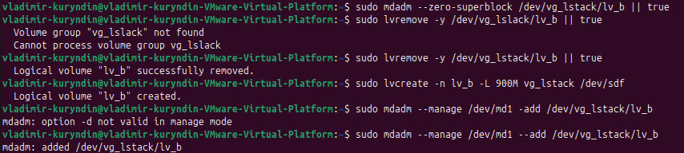

### Проверьте процесс восстановления и убедитесь, что данные корректно синхронизированы

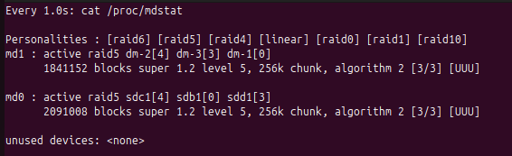

Убелдимся, что статус = clean

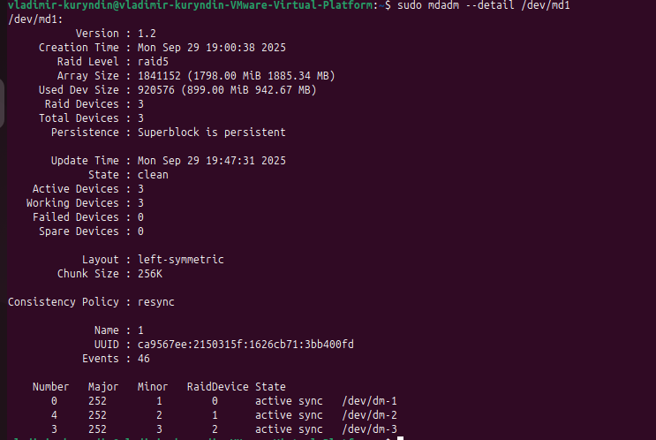

Проверим запись и чтение данных

